**МІНІСТЕРСТВО ОСВІТИ ТА НАУКИ УКРАЇНИ**

**НАЦІОНАЛЬНИЙ ТЕХНІЧНИЙ УНІВЕРСИТЕТ УКРАЇНИ «КПІ»**



Лабораторна робота № 4

з дисципліни «Реактивне програмування»

на тему:

«Створення проєкту «Blog». Створення компонентів»

|  |  |  |
| --- | --- | --- |
| Перевірила доцент  Полупан Ю. В. |  | Виконав  студент ФІОТ  групи ІС-01  Адамов Денис |

# Зміст

Компонент post 4

Компонент post-form 6

Головний компонент 8

Розгорнутий на Firebase застосунок Post 10

# **Лабораторне заняття №4: Створення проекту «Blog». Створення компонентів»**

**Мета:** Навчитися використовувати інтерфейс командного рядка Angular CLI при створенні проекту та компонентів.

**Завдання:**

А) Створити проект “Blog” та два компоненти post та post-form. Компонент post-form – для створення нового поста. Компонент post – для відображення існуючих постів;

В) Зробити звіт по роботі;

С) Angular-додаток Blog розгорнути на платформі Firebase у проекті з ім’ям «ПрізвищеГрупаLaba4», наприклад «KovalenkoIP01Laba4».

# Компонент post

Сам компонент має в собі назву поста і текст, а також кнопку для видалення поста. Також в залежності від довжини тексту вбудовується повідомлення, короткий пост чи довгий.

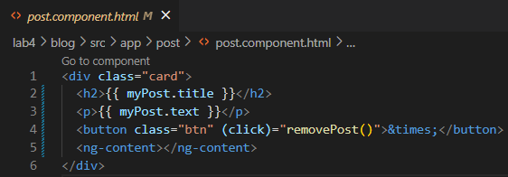

Коли натискається кнопка видалення поста, викликається відповідна подія, на яку підписаний головний компонент, і він прибирає пост.

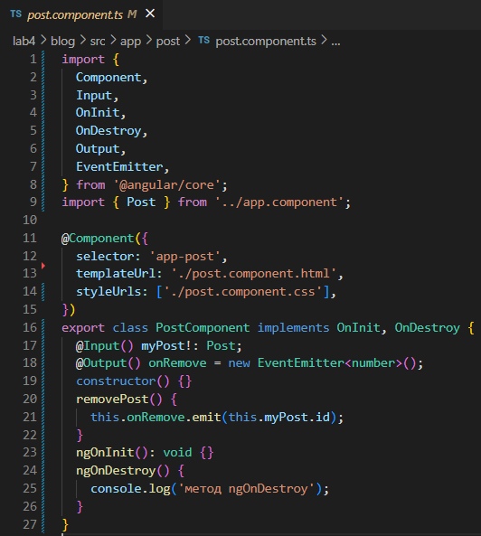

Генеруються пости на сторінці за допомогою директиви *ngFor, яка бере їх з масиву батьківського компонента.

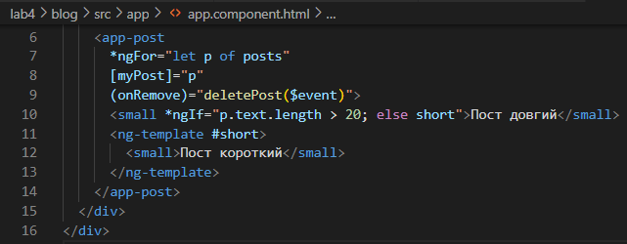

Відображення компонента post на сторінці.

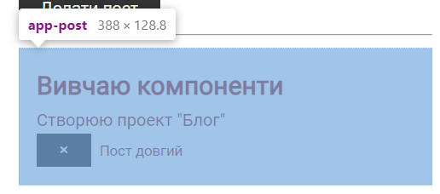

# Компонент post-form

Компонент являє собою форму з заголовком поста і супровідним текстом та кнопкою створення поста, натискання якої активує подію, і завдяки ній головний компонент дізнається про оновлення розмітки.

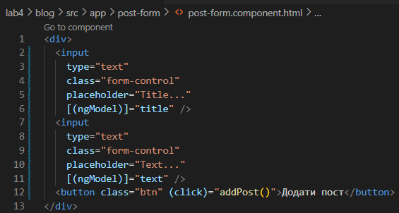

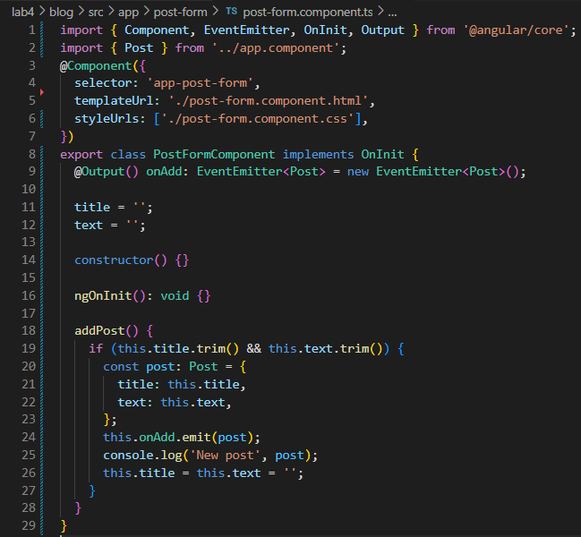

Використання post-form у головному компоненті та підписка на подію.



Відображення компонента post-form на сторінці.

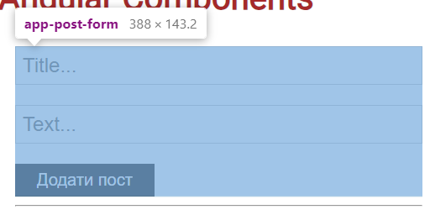

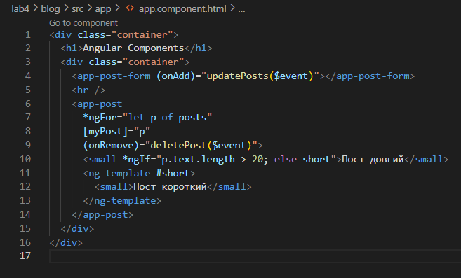

# Головний компонент

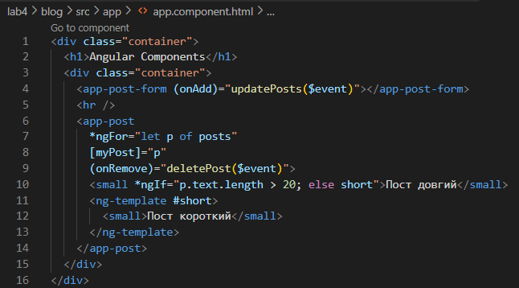

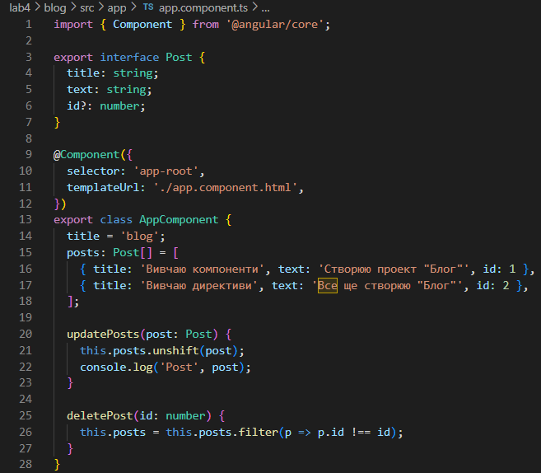

Відбувається логування у компоненті post-form під час створення поста ів головному компоненті при оновленні списку постів.

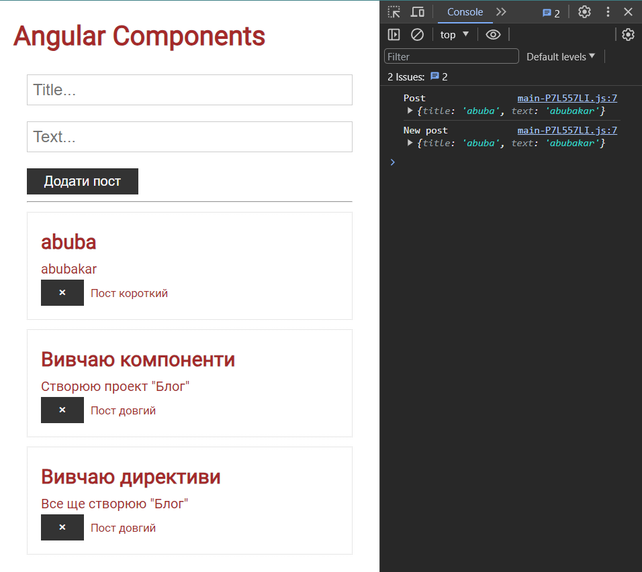

# Розгорнутий на Firebase застосунок Post

**<https://adamovis-01laba4.web.app/>**

